Witajcie!
Przesyłamy Wam ćwiczenia logopedyczne o tematyce świątecznej.
Przypominamy o systematycznym wykonywaniu ćwiczeń 10-15 minut dziennie.

- Świąteczne ćwiczenia artykulacyjne.
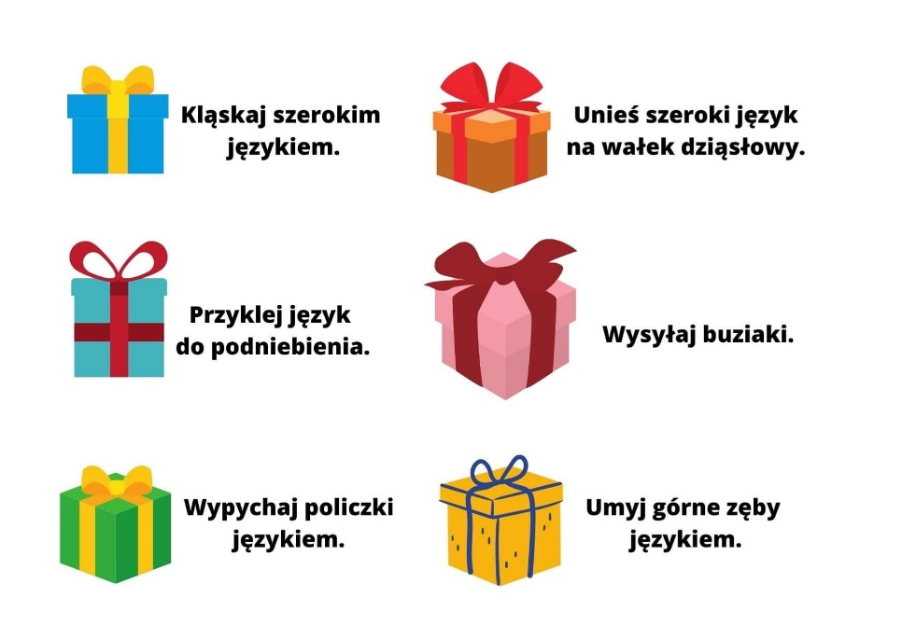

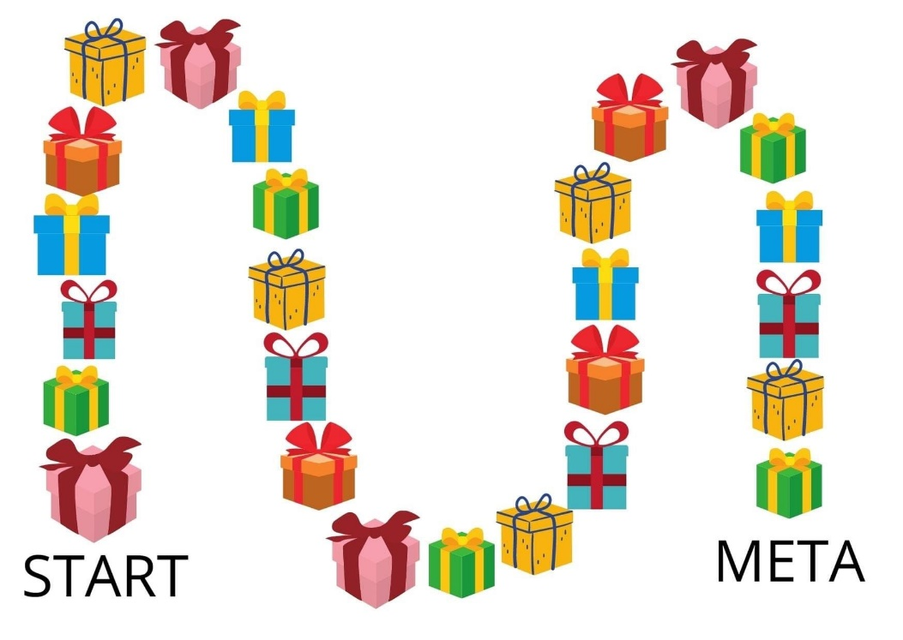

- Nazwijcie prezenty, które Mikołaj przygotował dla dzieci pod choinkę. Ułóżcie zdania z nazwą zabawki. Pamiętajcie o odpowiednim ułożeniu buzi podczas ćwiczeń.

Głoska S, Z, C, DZ:

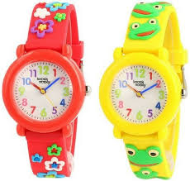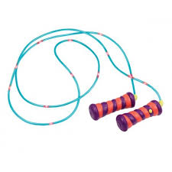
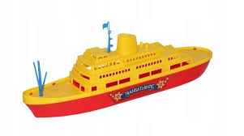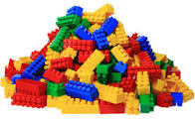

Głoska SZ,Ż/RZ/CZ:
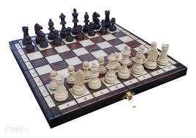

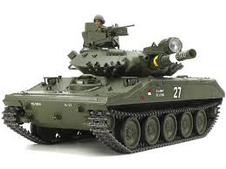

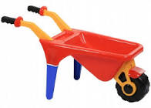

Głoska R:

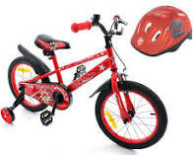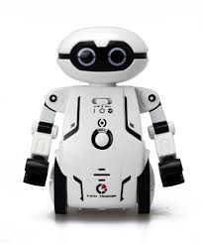

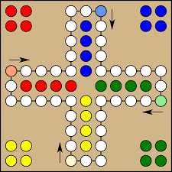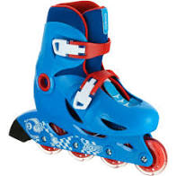

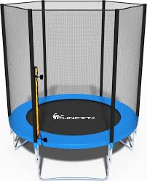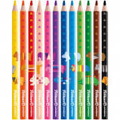

- Uzupełnijcie świąteczną krzyżówkę. Z czym kojarzy Ci się otrzymane hasło?

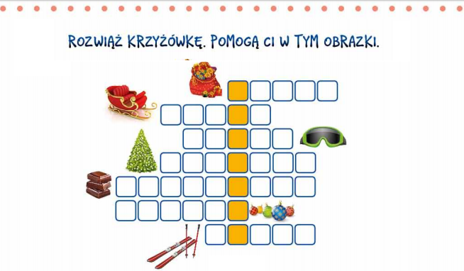

Pozdrawiamy
Agnieszka Bednarek
Magdalena Frąckiewicz

